Технологическая карта создания рисунка «Осеннее дерево» в технике рисование штампами
1
Материалы: шаблон дерева, краски гуашь, штамп из картофеля.

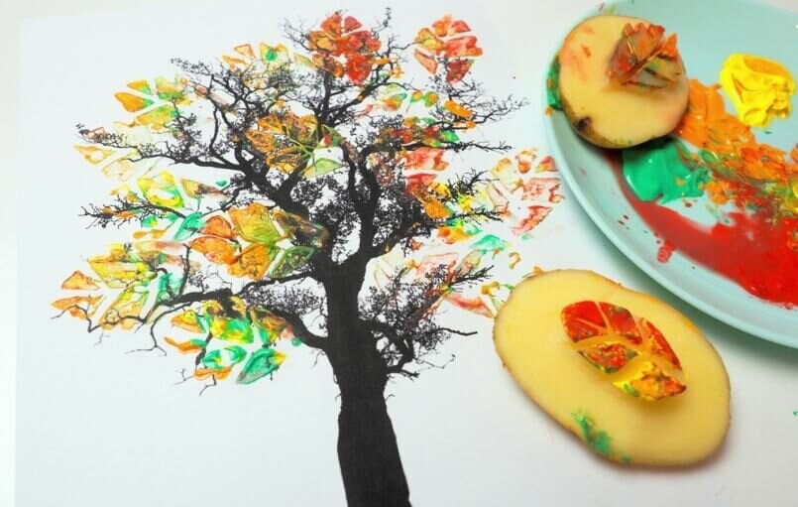
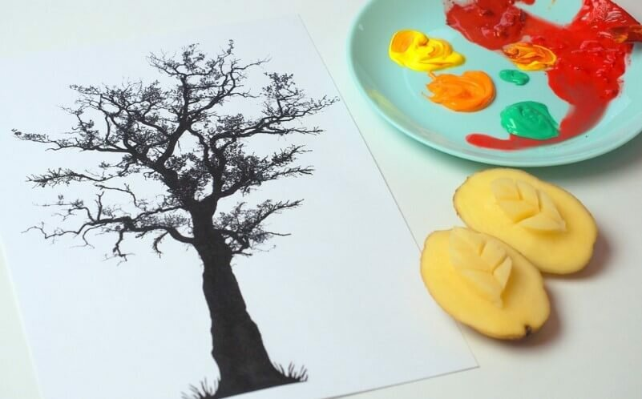
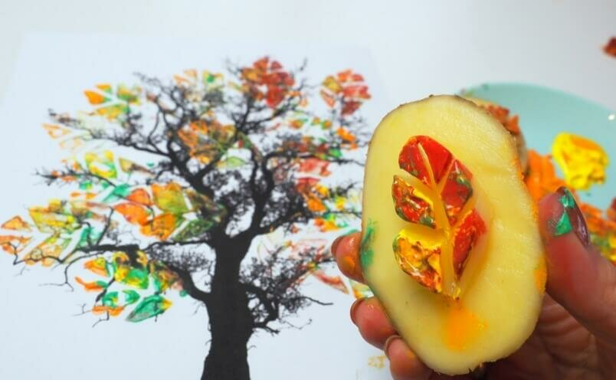
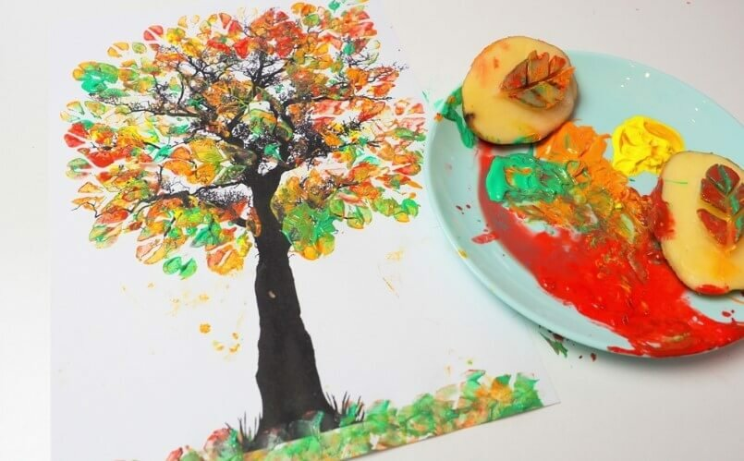
3
1
4
2
3

